|  |  |  |  |
| --- | --- | --- | --- |
|  | | | |
| **ASIGNATURA: PLAN DE APOYO ETICA Y VALORES** | **Período: 2** | **Año 2023** | |
| **DOCENTE: Lucetty Mena González** | **Grado / Grupo: 5°** | | **Fecha:** |
| **ESTUDIANTE:** | | | |

**Instrucciones**

* Letra legible (del estudiante).
* Realizar en el orden establecido.
* Puntualidad en la entrega.

**ACTIVIDADES**

1. Realiza un afiche o plegable que contenga un resumen del tema (Dialogo – creación de normas). Acompañarlo de dibujo y mucha creatividad.

**Diálogo-Creación de normas**

La capacidad de dialogar, de intercambiar puntos de vista y de empatizar con las personas es nuestra mejor herramienta para solucionar cualquier problema de la misma manera en la creación de normas en nuestro día adía.

**Bases que nos permiten la creación de normas utilizando el dialogo**

**Escucha activa:** Además de dar tu opinión, es de suma importancia escuchar y entender lo que expresa la otra persona

**Respeto:** Respeta el punto de vista de la otra persona sin atacarlo. Valora sus sentimientos pensamientos.

**Intenta entender:** Además de hablar y escuchar, es fundamental que ambas partes intenten comprenderse, se debe propiciar el entendimiento.

**La importancia de la sinceridad:** es muy importante ser sincero el uno con el otro para que por medio de la conversación se pueda crear normas reales y efectivas para una sana convivencia. No tengas miedo y expresa realmente lo que sientes con respeto.

**Razones por las cuales usar el dialogo nos ayuda a crear las normas:**

* Es una herramienta esencial para convivir con quienes nos rodean.
* Es ideal para que todos los participantes expresen sus opiniones, es una forma de construir relaciones más sanas (familia, amistades, pareja, etc) en este sentido crear y mantener una sana convivencia.
* Permite fortalecer empatía y respeto del uno por el otro para conseguir una convivencia óptima.

**LA LIBERTAD**

Es la capacidad del ser humano de actuar o no actuar según su propio criterio y voluntad. Es decir, la posibilidad que tenemos para decidir por nosotros mismos en las diferentes situaciones que se nos presenta en la vida. “**Es decir, que la libertad es aquello que permite al ser humano decidir si quiere hacer algo o no, lo hace libre, pero también responsable de sus actos”**

1. De acuerdo al texto anterior ¿Por qué es importante el valor de la libertad?
2. Realiza una lista de 10 situaciones que puedes decidir libremente.
3. Une la palabra con la frase que corresponda

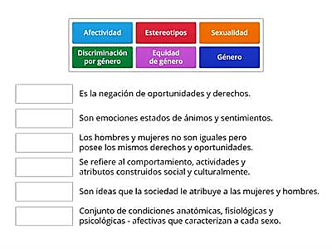

1. **¿Por qué es importante la autoevaluación como estrategia para mejorar como persona**

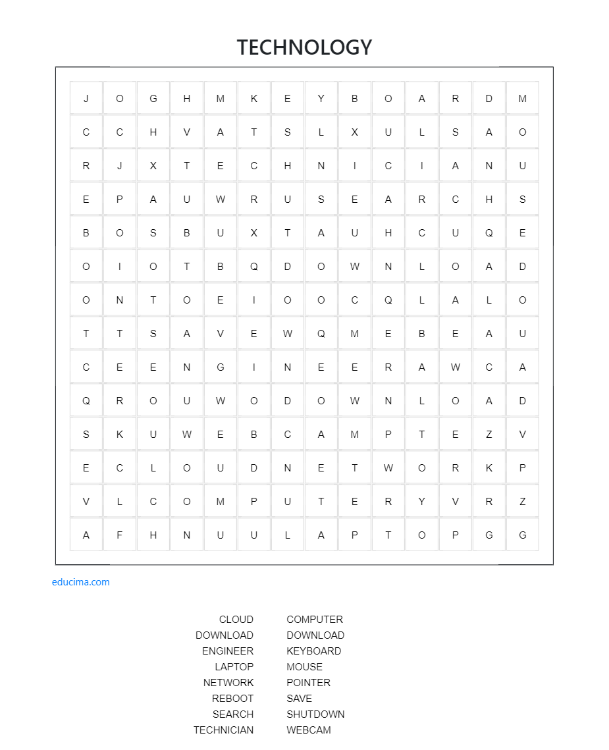

* Computer
* Cloud
* Download
* Games
* Engineer
* Keyboard
* Laptop
* Mouse
* Network
* Pointer
* Reboot
* Save
* Search
* Shutdown
* Technician
* Webcam

1. **Traduce al idioma español las palabras anteriores**
2. Teniendo en cuenta el abecedario en inglés. Escribe tu nombre y deletréalo en inglés.

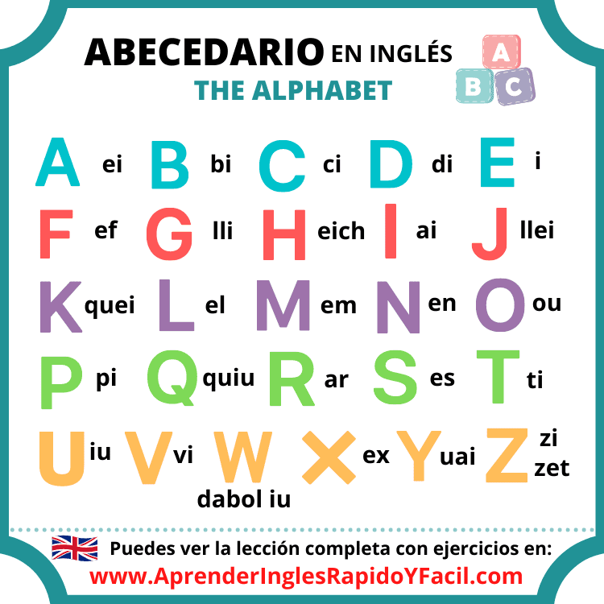

1. Escribe los integrantes de tu familia en inglés y deletréalo en el mismo idioma. Ejemplo:

|  |  |  |  |  |  |
| --- | --- | --- | --- | --- | --- |
| M | O | T | H | E | R |
| em | ou | ti | eich | i | ar |

1. Realiza una lista de 20 vocabularios de las partes del cuerpo humano. Tradúcelo en inglés.
2. Dibuja una silueta según tu género, decóralo. Señala 10 partes del cuerpo humano en inglés. Ejemplo:

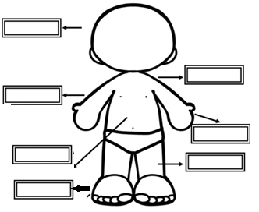

1. Completa el siguiente árbol genealógico en inglés

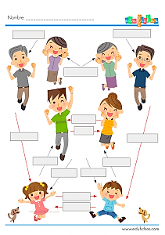

1. Traduce los pronombres (pronouns and verbo to be) y el vocabulario de las emociones.

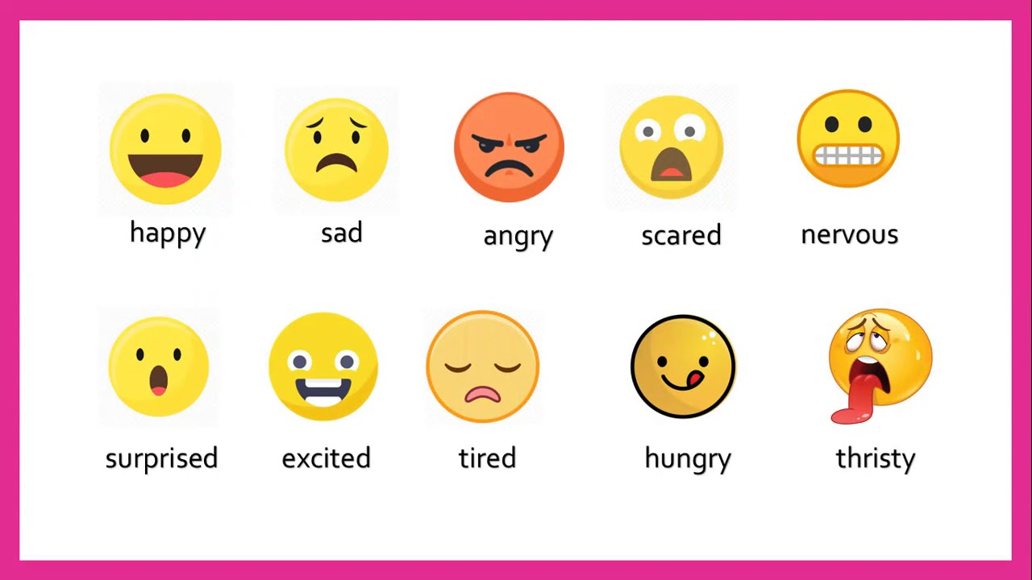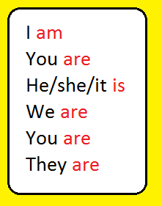

1. Teniendo en cuenta los pronombres (pronouns and verbo to be) y el vocabulario de las emociones. Escribe 10 oraciones. Ejemplo: Yo estoy cansado - I am tired
2. Dibuja 10 profesiones y oficios. Nómbralos en inglés. Ejemplo:

